INFORME N.º 012-2024-RWMJ-ATIC/CMAC TACNA

A : ING. RICARDO JUAN CHECALLA VELASQUEZ
SUB JEFE DE DESARROLLO DE SISTEMAS
DE : BACH. RICHARD WALTER MAMANI JIMENEZ
ASUNTO : CONFORMIDAD DEL MES DE SEPTIEMBRE DEL SERVICIO DE DESARROLLO PARA IMPLEMENTAR EL PROYECTO DE TRANSFERENCIAS INMEDIATAS CON LA CÁMARA DE COMPENSACIÓN ELECTRÓNICA (CCE)
FECHA : 23.10.2024

Por medio del presente lo saludo y la vez procedo a solicitar se pueda atender lo siguiente:

ANTECEDENTES:

Se requiere implementar soluciones en la tecnología visual estudio .NET y otras que se requieran con la coordinación con el sub jefe de desarrollo.

ACTIVIDADES DESARROLLADAS:

Ítem | Descripción | Avance
Atender incidencias por las pruebas de Transferencias Inmediata e Interoperatividad | Se coordino con el área usuaria y se levantaron las observaciones pendientes de los siguientes Tickets:  - 2023_44948B_CU - Parámetros transferencias interbancarias inmediatas vía CCE  - 2023_45120B_CU – Transferencias Interbancarias Inmediatas - vía CCE entidad receptora  - 2023_45116B_CU – Configuración de Interoperabilidad de Directorios  - 2024_45956B_CU - CU-ATC-005-2024 Conciliacion deTransferencias Interbancarias Inmediatas CC.  - 2023_45118B_CU – Reportes para el servicio de interoperabilidad CCE  - 2023_45117B_CU – Afiliación - Desafiliación interoperabilidad CCE  - 2023_45119B_CU – Interoperabilidad de directorio CCE por nro celuar y QR  - 2024_47145B_CU – TES – Configuración servicio billetera virtual CCE  Se culmino el desarrollo de código, pero aun esta pendiente que terminen de realizar nuevamente algunas pruebas de usuario.  Se solicito integración de cambios de codigo fuente en el TFS. Anexo 02 | 95%
Configuración de certificados de SSL y Firma para el ambiente de desarrollo. | Se realizo la instalación de los certificados SSL y Firma proporcionados por la Cámara de Compensación Electrónica en el servidor de desarrollo SRV-APPDES04, adicionalmente se implemento el código respectivo para utilizar los certificados. Anexo 03 | 100%
Desarrollo del Consumo de Servicio HSM al API Transferencias | Se realizo el consumo de los servicios del HSM a través del aplicativo enviado por el Proveedor y se realizo el envió del mensaje generado a la Cámara de Compensación Electrónica. Anexo 04 | 70%
Habilitación de entorno de encriptación y certificación | Se desarrollo el código en .NET requerido para habilitar el entorno de encriptación y certificación. Anexo 05 | 70%
Pruebas de entorno de encriptación y certificación | Se proceso exitosamente mensajes de prueba en la modalidad como Receptor con la Cámara de Compensación Electrónica. Anexo 06. | 70%

Por lo indicado se solicita:
La conformidad del presente SERVICIO DE DESARROLLO PARA IMPLEMENTAR EL PROYECTO DE TRANSFERENCIAS INMEDIATAS CON LA CÁMARA DE COMPENSACIÓN ELECTRÓNICA (CCE). Servicio que se ha realizado el cual se presenta las respectivas evidencias.
Atentamente,

_____________________________________________
Bach. Richard Walter Mamani Jimenez
73646908

C.c Archivo
- Se adjunta actas de usuario.
Anexo 01. Actas de los usuarios firmadas de los 2023_44948B_CU - Parámetros transferencias interbancarias inmediatas vía CCE y 2023_45120B_CU – Transferencias Interbancarias Inmediatas - vía CCE entidad receptora
Anexo 02: Captura de pantalla del solicitudes de integración de código fuente a la rama master de los proyectos.
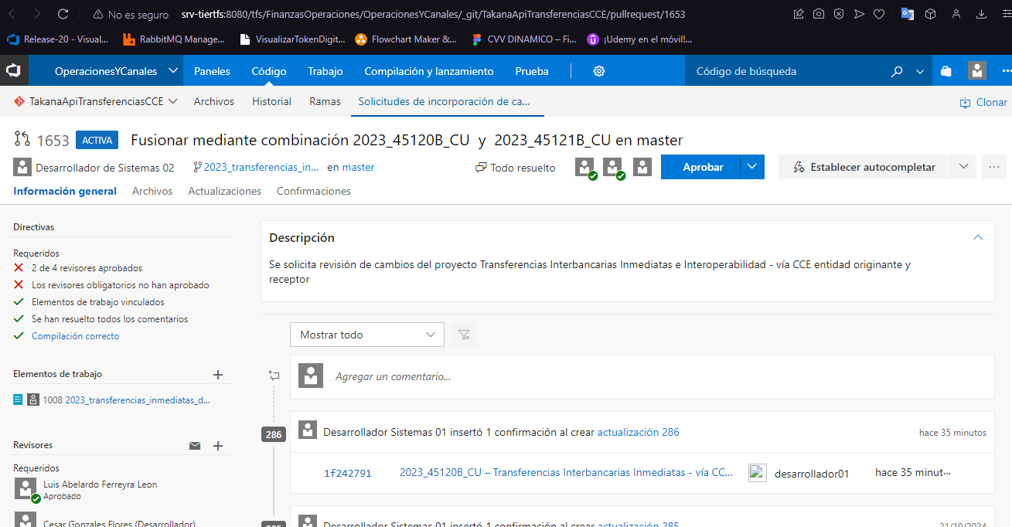
Anexo 03: Captura de pantalla de los certificados instalados en el servidor SRV-APPDES04 e implementación de código.
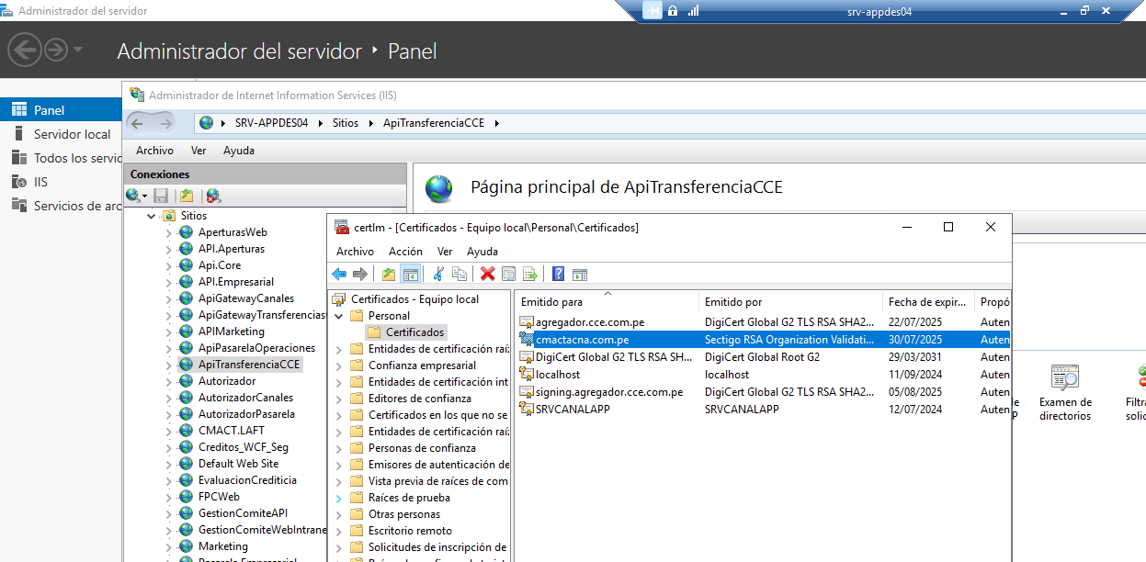
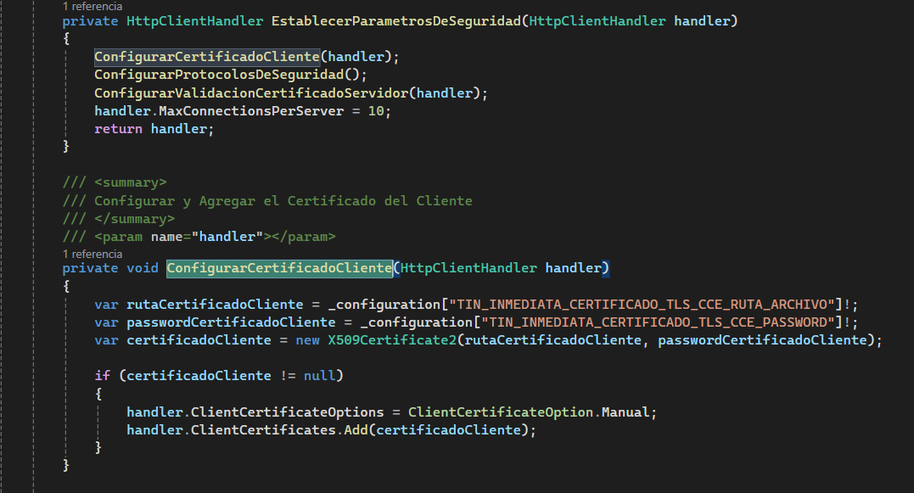
Anexo 04: Captura de pantalla del uso del aplicativo del proveedor y generación de Mensaje Encriptado enviado a la CCE.
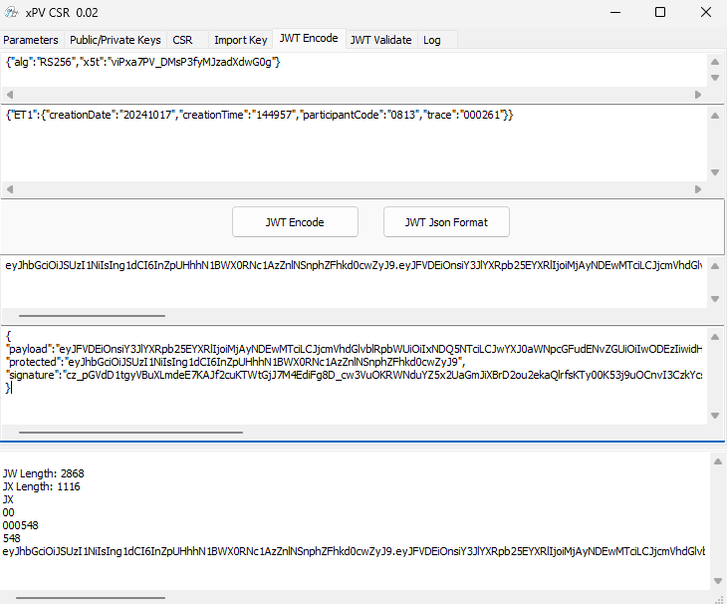

Anexo 05: Captura de pantalla de parte del código donde se realizan los cambios para la habilitación del entorno de encriptación con la Cámara de Compensación electrónica.
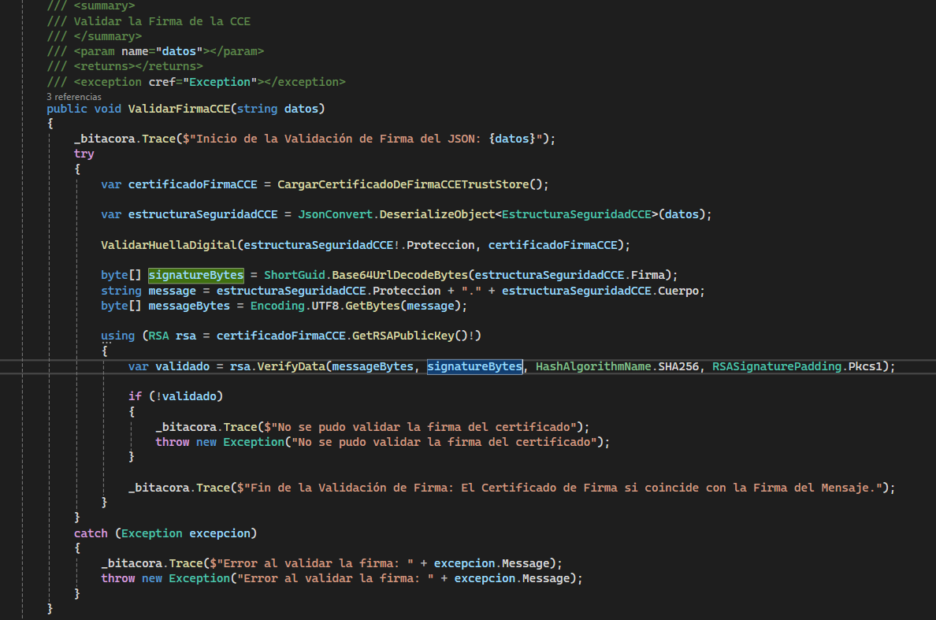
Anexo 06: Captura de pantalla de los archovs Nlog del Servicio de Api Transferencias del Servidor SRV-APPDES04 donde se verifica el procesamiento correcto de mensajes recibidos de la Cámara de Compensación electrónica.
